Soufre – Le Dragon
Spécifications techniques

Communications de production :
Pour toute communication relative à la programmation et à la production, veuillez envoyer un courriel à johnny@autindt.co.uk
et cc annalise@autindt.co.uk .

Durée du spectacle : 25 minutes

La compagnie peut présenter le spectacle complet jusqu'à 3 fois par jour de représentation, avec un intervalle minimum de 60 minutes entre la fin d'une représentation et le début de la suivante.

Espace de jeu minimum pour la promenade : dégagement de 2,5 m en hauteur à l'extérieur (en raison de la taille de la marionnette) et un espace de représentation d'au moins 1,5 m de large sur un sol dur et plat.

Temps d'entrée/sortie
● La compagnie a besoin d'au moins une heure pour l'installation (construction de la marionnette géante du dragon), l'échauffement et la préparation avant la première représentation.
● L'entreprise exige un délai minimum de 45 minutes pour sortir, emballer le matériel et charger le camion.

Lieu
● La compagnie voyage avec ses propres flight cases pour les pièces des marionnettes, les trépieds et les décors/scénographies du spectacle.
● L'entreprise a besoin d'une table et d'une chaise.
● L'entreprise exige un minimum d'un vestiaire / espace de change intérieur
● La salle doit fournir des ouvreurs/agents d'accueil (idéalement deux) pour faciliter l'accès au public et assurer la sécurité de l'équipe artistique et des spectateurs. Ces ouvreurs doivent être présents à l'entrée du public pour aborder les consignes de sécurité, le déroulement du spectacle, etc.
● Idéalement, les ouvreurs de salle serviront également de point d'information sur le lieu et la production (ils pourront promouvoir les spectacles à venir, discuter du programme du festival avec le public, etc.).

Promenade spécifique
● L’itinéraire doit être établi à l’avance et tous les permis nécessaires doivent être obtenus par le lieu de l’événement, le cas échéant.
● Un plan détaillé de l'itinéraire de la promenade/déambulation doit être envoyé à l'entreprise au plus tard une semaine avant la date de la représentation, incluant tous les horaires, les pièges potentiels, etc., afin que nous puissions prendre le temps d'étudier l'itinéraire au préalable pour évaluer les risques.
● De plus, ou alternativement, une vidéo d'un membre du personnel effectuant la promenade/le parcours peut être envoyée à l'entreprise avec une carte d'itinéraire simple.

Son
- La société fournira 2 haut-parleurs portables rechargeables sur sac à dos, spécialement conçus pour la partie déambulatoire du spectacle, afin d'accompagner la marionnette géante avec la bande sonore animée.

Note sur la météo
● Les spectacles déambulatoires et statiques peuvent être présentés sous une pluie fine et par vent modéré. Malheureusement, la structure de la marionnette nous empêche de jouer par vents forts (à partir de 45 km/h).

Des gens sur la route
- La compagnie part en tournée avec 4 artistes, 1 assistant de production/régisseur (et une marionnette géante).
- Nous aurons besoin de deux places de stationnement, selon le nombre de personnes présentes sur le lieu de tournage : une pour un fourgon long et une pour une voiture (soit cinq personnes sur la route).

Images de référence :

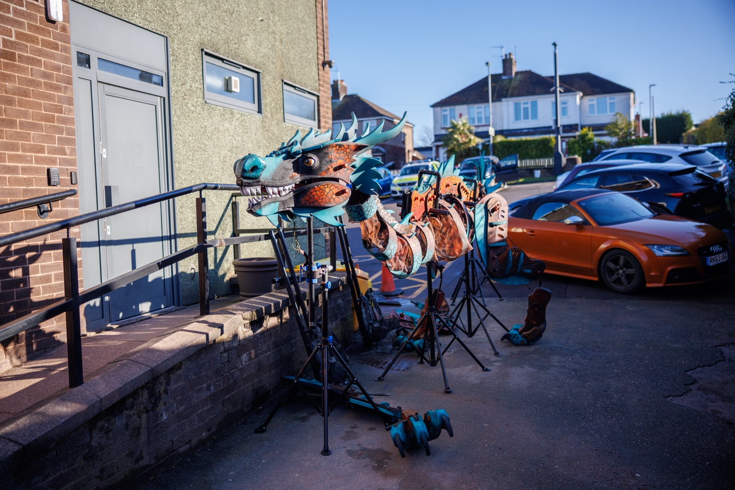

Contacts
Directeur artistique : Johnny Autin - johnny@autindt.co.uk
07557 981497

Productrice principale - Annalise McIntyre - annalise@autindt.co.uk
07528 157151

